**关于2025年度北京市会计专业技术资格考试中级报名的通知**

朝阳考区考生：

**一、转发市局关于财政部的中级考试报名相关通知**

请考生登录北京市财政官网（<https://czj.beijing.gov.cn）>查看本年的《北京市财政局关于2025年度北京市会计专业技术资格考试（中级）有关事项的通知》以及《2025年度北京市会计专业技术资格考试（中级）报名相关事项温馨提示》

1.考生需登录全国会计人员统一服务管理平台网址（<https://ausm.mof.gov.cn）>进行登录，并进入**“会计专业技术资格考试”**模块进行报名。如未注册采集的会计人员还需先进行注册和采集工作。

2. 考生端的系统操作可查看《全国会计人员统一服务管理平台考生端操作手册（考生）》。

**二、关于在我区报名咨询的通知**

近日由于会计中级资格考试报名咨询量较大，为避免出现电话占线无法接通的情况，更好地为中级报名考生提供服务。在原已公布65090738、65090277、65090253三个报名咨询电话基础上，特此加开几部咨询电话15711026233 、65090209、65090707 。请考生知悉。

附件：

《全国会计人员统一服务管理平台考生端操作手册（考生）》

2025年6月12日

**全国会计人员统一服务管理平台操作指南**

**目录**

1. 免试申请 2

1. **免试申请**
   1. **免试申请查询**

会计人员登录全国会计人员统一服务管理平台（https://ausm.mof.gov.cn）后，点击“免试申请结果查询”功能，进入到查询页面，如下图所示：

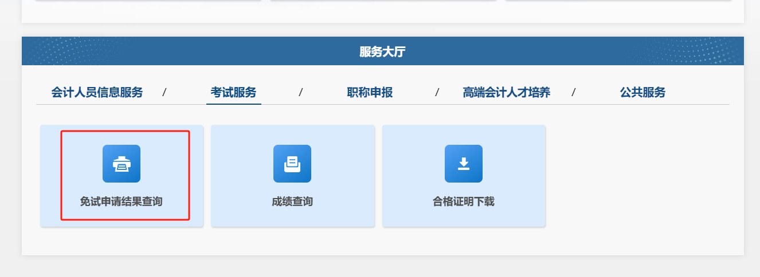

进入免试查询页面如下图所示。点击“查询”按钮可查看免试申请结果。

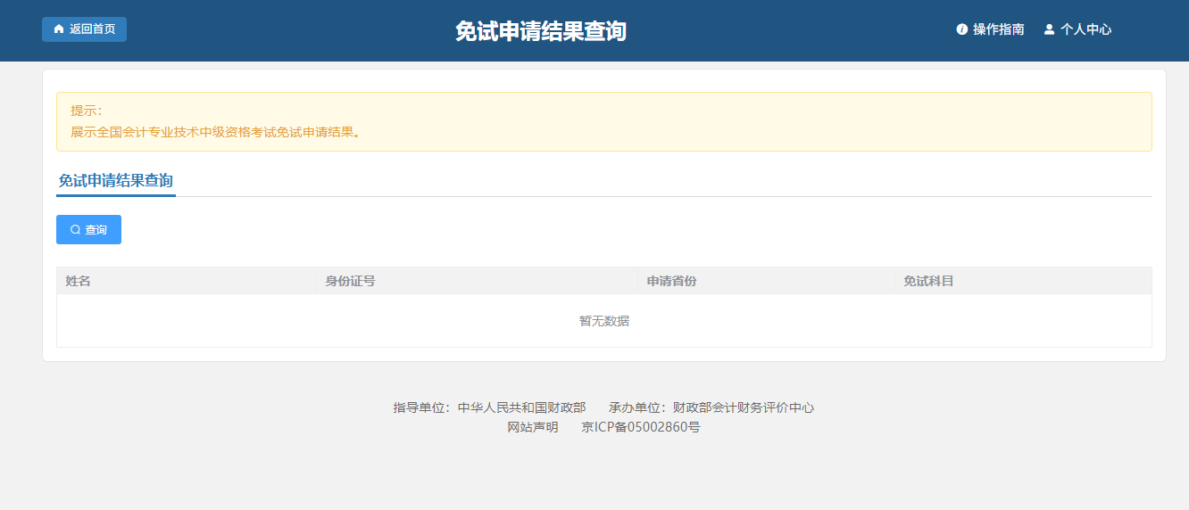

* 1. **免试申请**

会计人员登录全国会计人员统一服务管理平台（https://ausm.mof.gov.cn）后，点击“免试申请”功能，如下图所示：

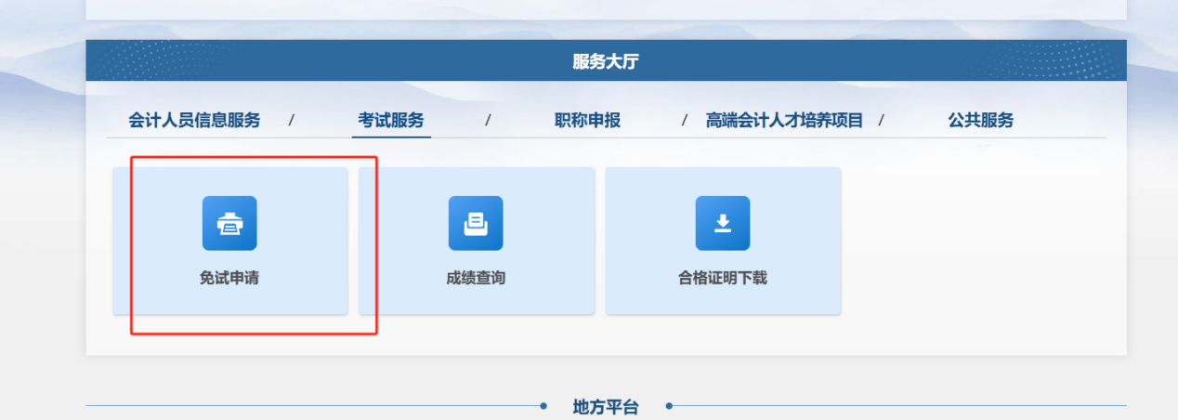

然后进入到免试申请界面，如下图所示：

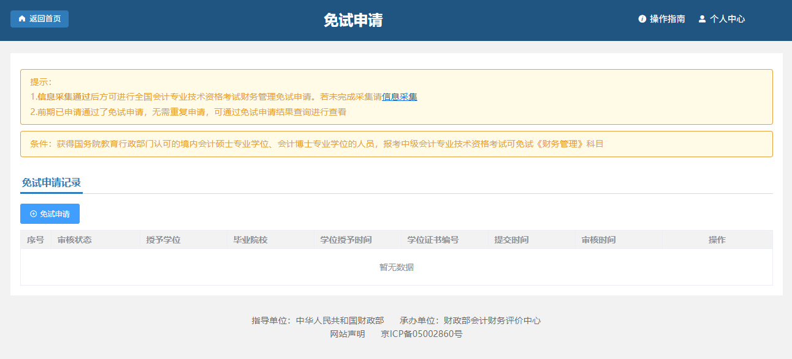

* + 1. **页面提示信息**

进入免试申请页面后可以看到申请提示及申请条件。

申报人员只有**信息采集通过**后方可进行免试申请。需要**注意**的是前期已申请通过免试申请的人员，无需再次申请，也无法再次申请（可通过首页中“免试申请查询”功能查询）。

免试申请条件为：**获得国务院教育行政部门认可的境内会计硕士专业学位、会计博士专业学位的人员，报考中级会计专业技术资格考试可免试《财务管理》科目**。

注意：“申请”按钮无法点击的，有以下原因：（1）信息采集未通过；（2）前期已申请通过免试申请；（3）当前页已申请了一条记录。

* + 1. **申请**

满足申请条件的，可点击“免试申请”按钮进行申请，如下图所示：

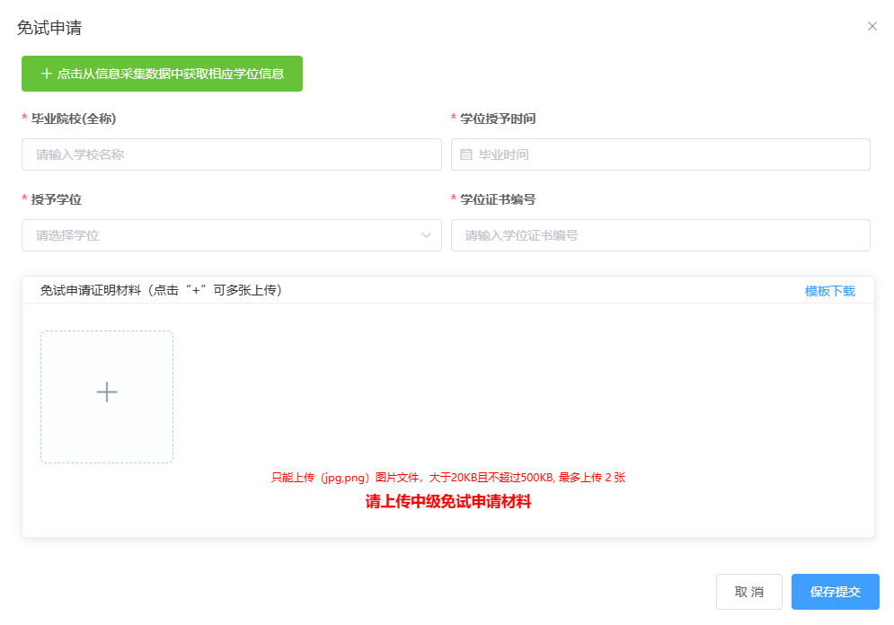

“点击从信息采集数据中获取相应学位信息”按钮，可弹出信息采集中符合学位条件的教育经历信息。点击“引入”按钮，即可快速引入该条记录。

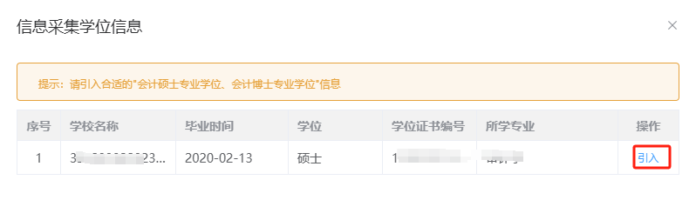

信息引入后，对引入的信息可进行修改。

添加证明材料时，可点击右侧“模板下载”（如果有），展示各省配置的附件模板，模板可进行下载。并根据要求上传图片证明。

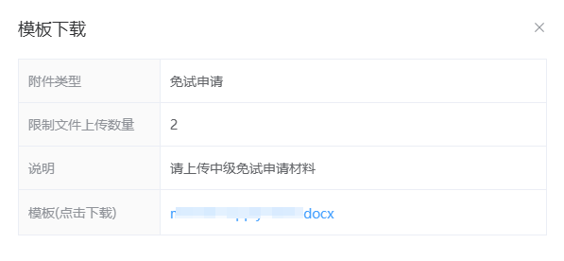

填写信息无误后，点击“保存提交”按钮进行信息提交。

* + 1. **申请记录**

信息提交后，列表中显示个人申请记录，如下图所示：

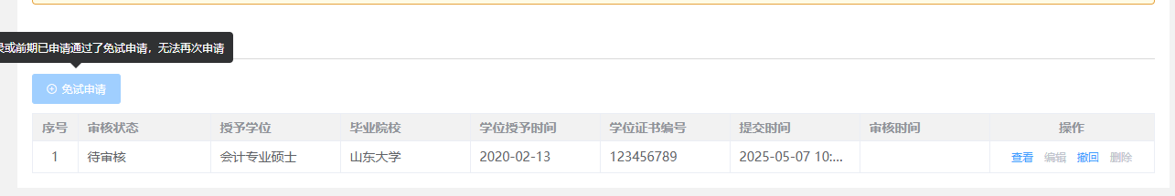

点击“查看”按钮，可查看填写信息详情。

* + 1. **撤回**

对于未进入审核流程的申请信息，可点击“**撤回**”按钮，进行撤回，撤回后，信息可进行“**编辑**”进行修改，也可以进行“**删除**”。

撤回后，审核状态变为“**未提交审核**”。

已进入审核流程的，不可撤回。

* + 1. **编辑**

撤回或审核不通过的记录，可进行二次编辑修改。

* + 1. **删除**

撤回或审核不通过的记录，可进行删除操作。